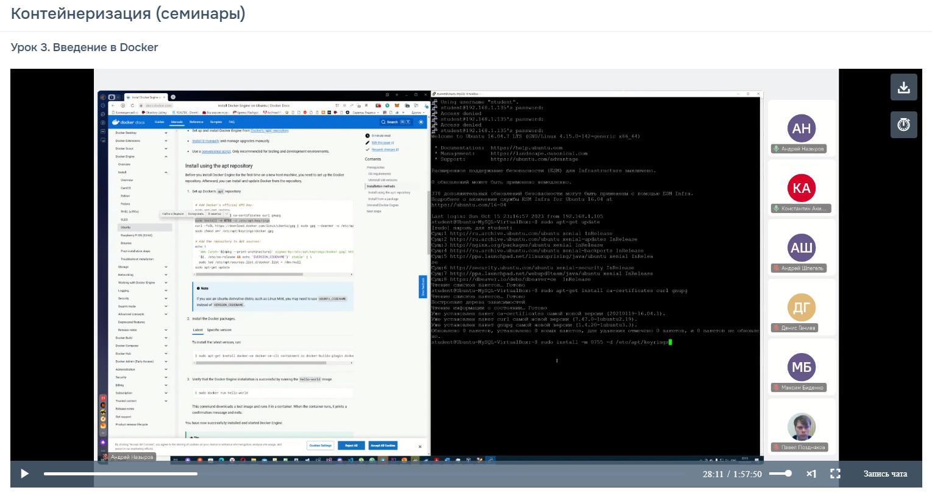

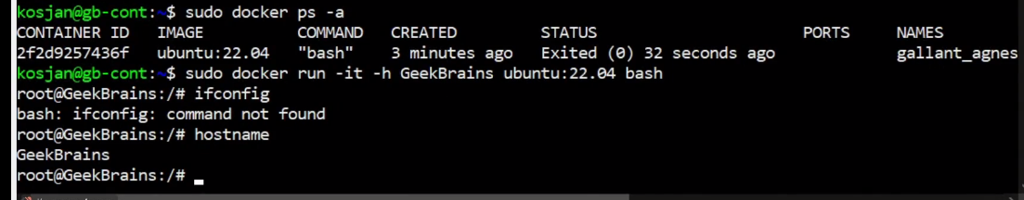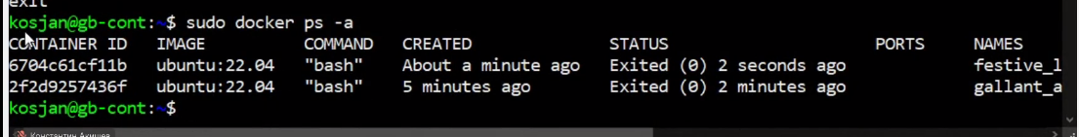

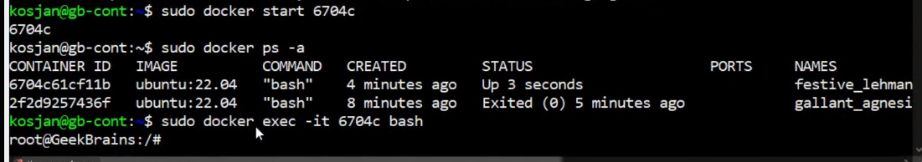

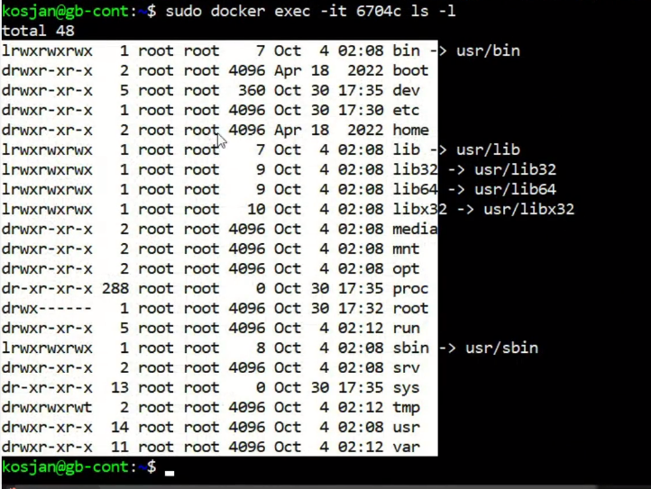

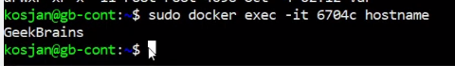

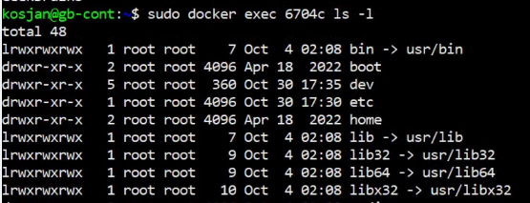 без флага интерактивности можно писать если надо просто выполнить команду одну

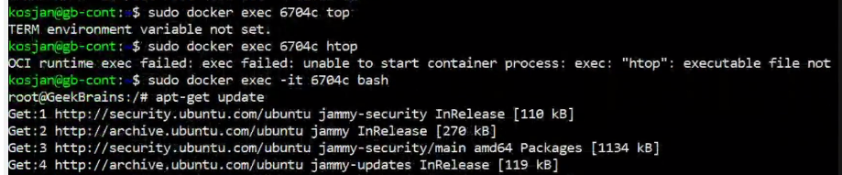

Тут виидм что утилиты не установелны и щас мы зайдем и установим



Пошел процеес установки

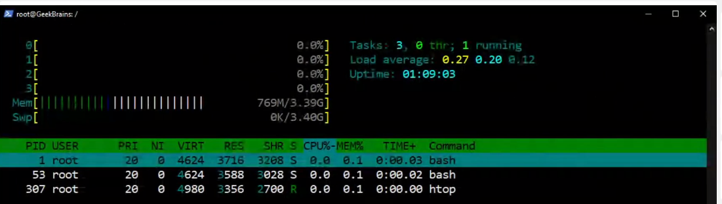

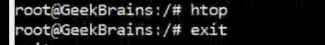

Теперь можно вызыватьо вот так



Флаг -t внутри -it отвечает за наличие пседотерминала поэтому htopвыгрузит свою инфу в интерактиве без входа в контейнер . Чтобы выйти из певдотерминала надо нажать сочетание Cntl+C

Создание

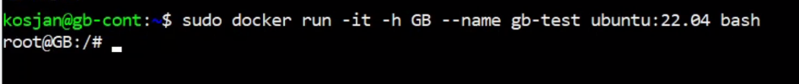

Выход и проверка

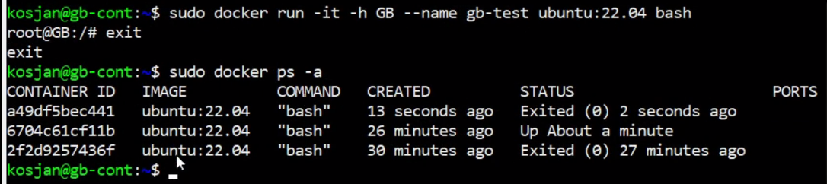

Старт по имени

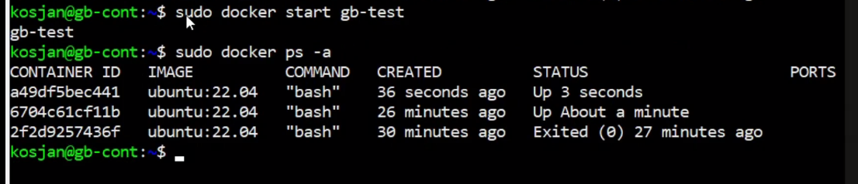

Заходим в интерактив



Выход с проверкой

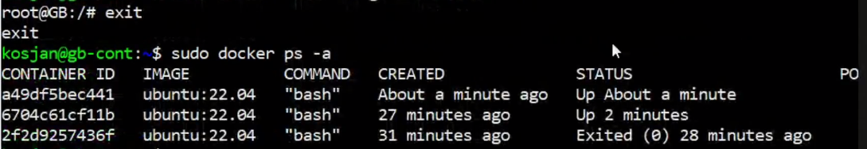

Установим центос

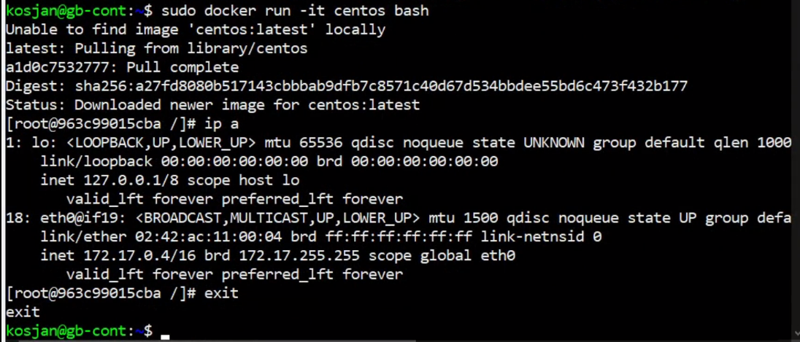

Что имеем

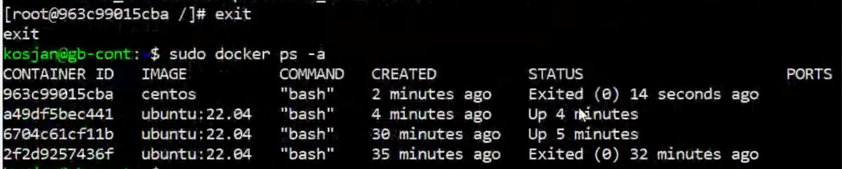

Стартанем Центос

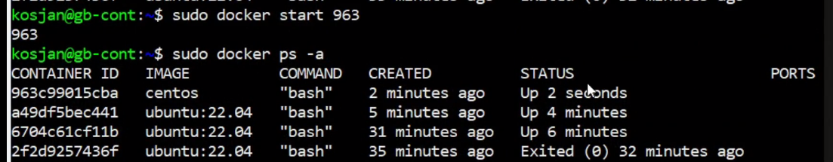

Остановим все контейнеры разом



После доллара указаны еще команды. Прием называется Конкатенация.

Удалим все контейнеры, которые были именно остановлены

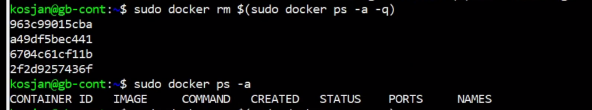

Теперь удалим образы

Сначала посмотрим какие есть



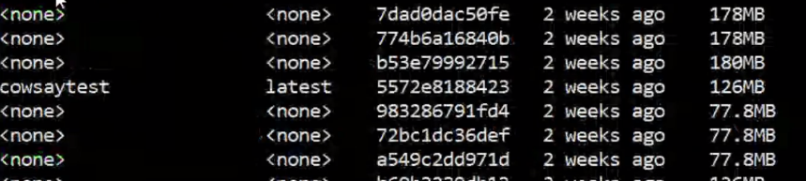



i означает images внутри rmi

пошел процесс удаления

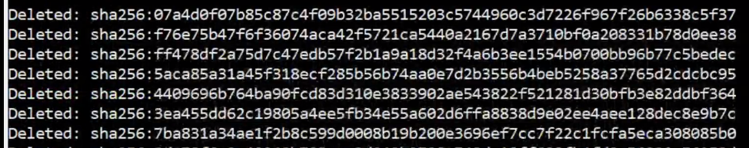

Теперь убедимся, что образов не осталось



Установим заново с нуля



Вот так создаим и запишем в файл при отсутствии текст редактора

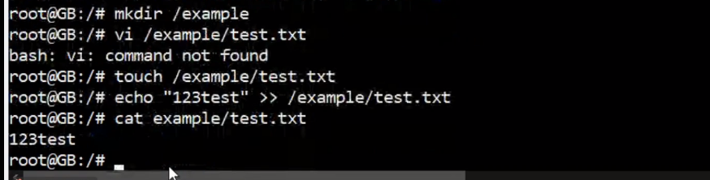

Выйдем с остановкой контейнера ибо заходили через ран и запустим снова через старт, чтоб теперь выход из контейнера его не останавливал

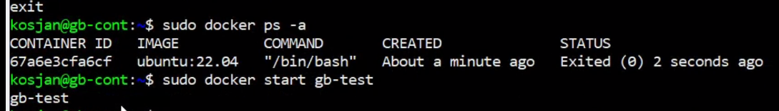

Экспресс вход (без захода) только лишь для чтения файла



Остановим контейнер и потом удалим его

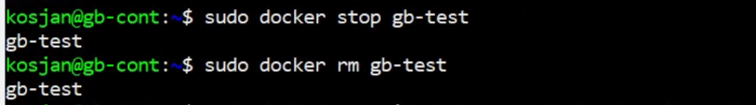

И теперь если заново пересоздать контенер точно такойже как был по имени и версии ОС но чвеидно что внутри уже не будет ранее созданного файла! Это говорит нам что если мы не хотим чтобы файлы полезные удалялись вместе с контенером то нужно хрпнить их на внешнем привязвнном хранилище а не внутри контенера

Дальше просто создадим внешнюю папку по отношению к контейнеру и при создании контейнера после -v пропишем сначала адрес внешней папки и потом адрес внутренней папки к которой будет примонитрована внешняя папка

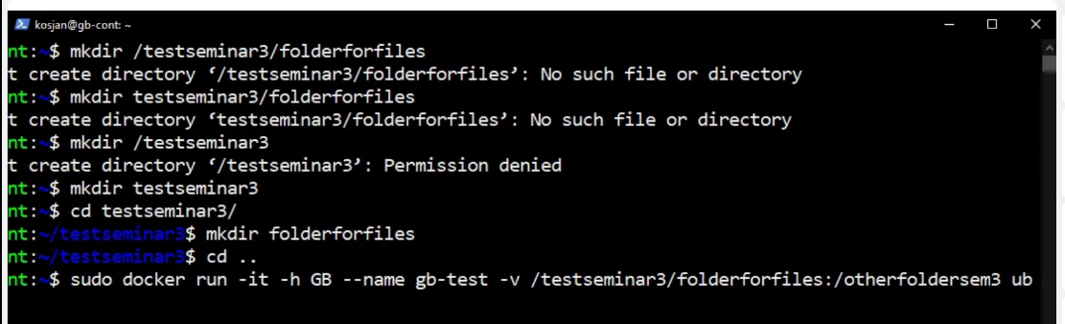



Если внутренняя папка отсутствует, то она будет создана сама.

Дальше сделаем некий вывод во внутреннюю папку для теста

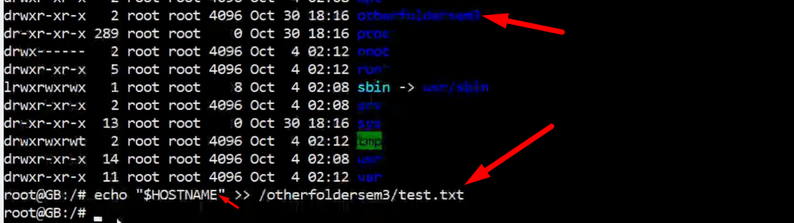





При выходе контейнер остановился, потому что мы входили через ран

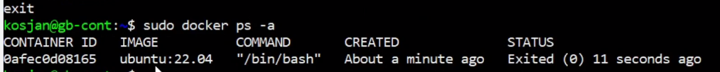

Прочитаем теперь файл вне контейнера



Дальше удалим контейнер и снова прочитаем этот же файл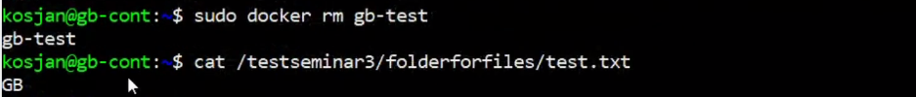

И видим что файл выжыл!

Теперь создадм иднтичный контейнер как и раньше и вуаля файл внутри снова доступен



<https://gb.ru/lessons/374269>





ФЛАГ -е отвечает за создание глобальной переменной среды (константа) которая не удалится никогда после любой перезагрузки, запишем туда пароль к базе.

Пошла установка со скачиванием

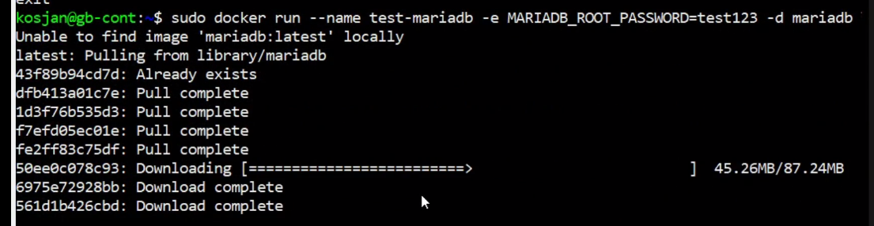

Установка была запущена без интерактива и с флагом -d что означает что контейнер будет запущен в фоновом режиме как демон и он не будет останавливаться пока мы явно не скажем ему команду стоп.

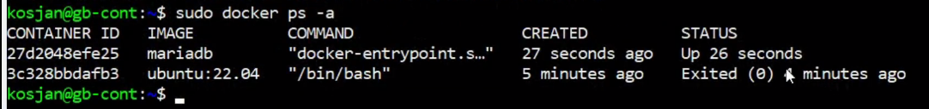

Входим внутрь контейнера в баш



А теперь можно войти в саму базу данных

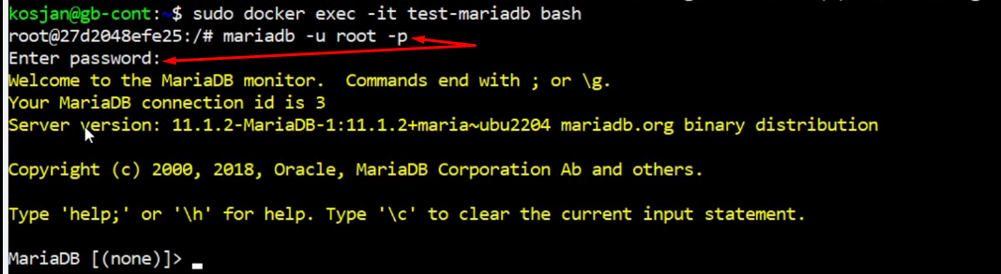

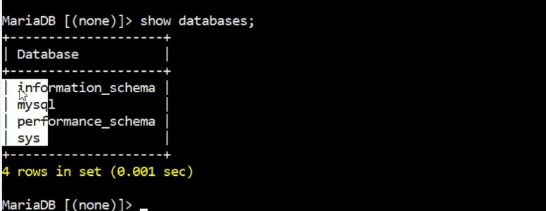

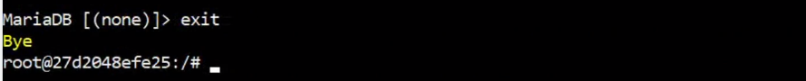







:db означает что мы подключаемя к базе данных , а перед двоеточием пишем имя контейнера этой базы. –link говорит что мы дальше укажем куда линкуем образ phpmyadmin.

Дальше указываем просброс портов (пока надо запомнить что оно вот так как указано) .

Phpmyadmin/phpmyadmin это стрнанное такое называние образа.

Пошла закачка

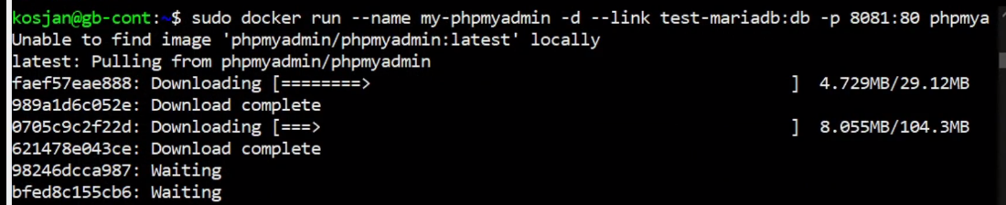

Кспешно установлено

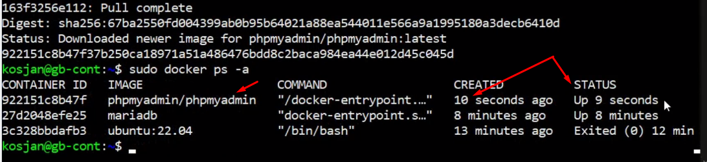

Чтобы теперь зайти в phphmyadmin используем браузер и порт если запустим браузер внутри вирт машины внутри хостовой операционки на которой стоят контейнеры

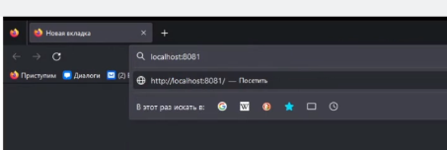

А еще можно узнать ip адрес вирт машины через ifconfig в параметре enpos3 чтобы подключитьться к ней из браузере другой машины

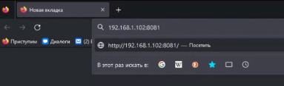

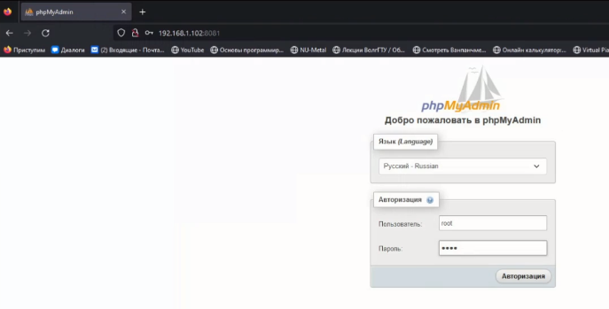

Логин и пароль указывали при установке базы данных . Создадим пустую базу через браузер чтобы потом увидеть ее через консаоль контейнера

Теперь снова войде в базу через контейнер и консоль

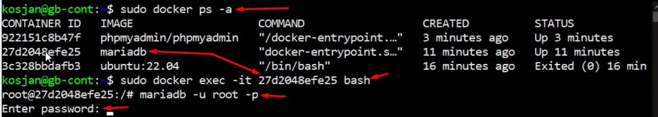

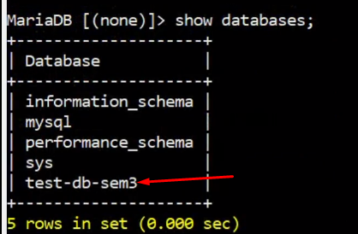 эту базу мы создали в барузере через phpmayadmin

